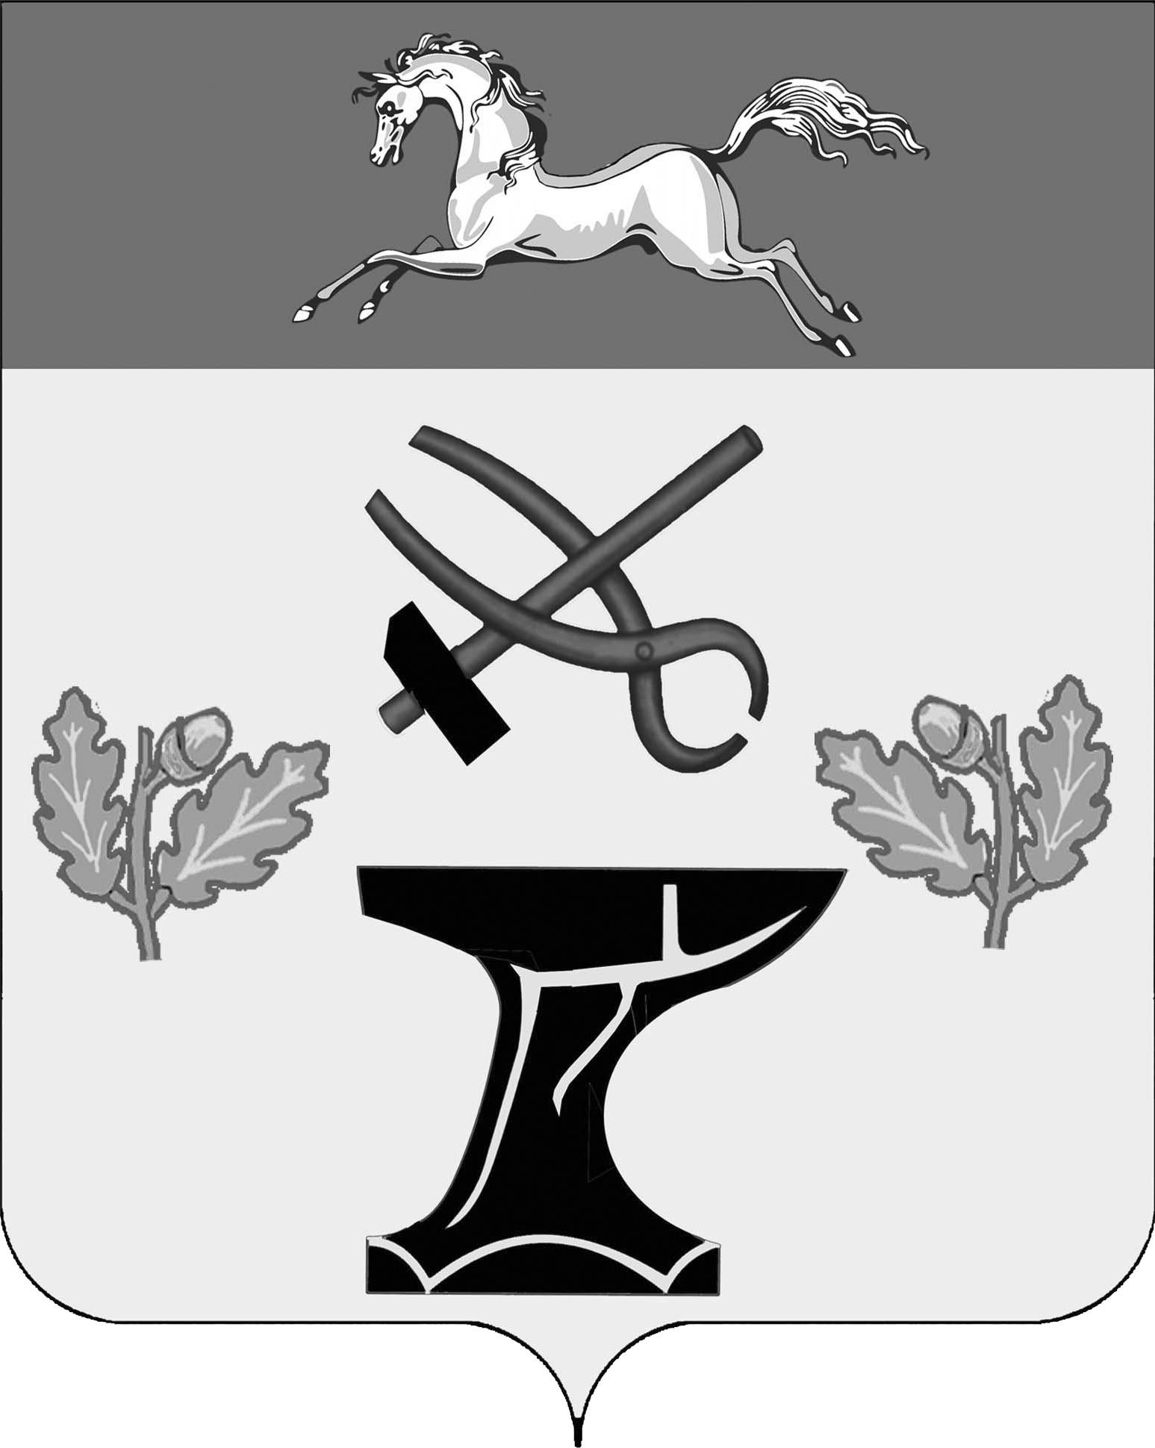

ПОСТАНОВЛЕНИЕ

АДМИНИСТРАЦИИ КОВАЛЕВСКОГО СЕЛЬСКОГО ПОСЕЛЕНИЯ

НОВОКУБАНСКОГО РАЙОНА
от 14 апреля 2017 г. | № 32
с. Ковалевское

Об утверждении порядка оформления заданий на проведение мероприятий по контролю без взаимодействия с юридическими лицами, индивидуальными предпринимателями и их содержание, оформления результатов мероприятий по контролю без взаимодействия с юридическими лицами, индивидуальными предпринимателями на территории Ковалевского сельского поселения Новокубанского района

В соответствии с Федеральным законом от 6 октября 2003 года № 131-ФЗ «Об общих принципах организации местного самоуправления в Российской Федерации», Федеральным законом от 28 декабря 2009 г. № 381-ФЗ "Об основах государственного регулирования торговой деятельности в Российской Федерации, Федеральным законом от 26 декабря 2008 г. № 294-ФЗ "О защите прав юридических лиц и индивидуальных предпринимателей при осуществлении государственного контроля (надзора) и муниципального контроля", п о с т а н о в л я ю:
1. Утвердить прилагаемый Порядок оформления заданий на проведение мероприятий по контролю и их содержание, оформления результатов мероприятий по контролю без взаимодействия с юридическими лицами, индивидуальными предпринимателями на территории Ковалевского сельского поселения Новокубанского района.
2. Отделу экономики и финансов администрации Ковалевского сельского поселения Новокубанского района (Игнатущенко), обеспечить размещение настоящего постановления на официальном сайте администрации Ковалевского сельского поселения Новокубанского района.
3. Контроль за выполнением настоящего постановления оставляю за собой.
4. Постановление вступает в силу со дня его обнародования.

Глава Ковалевского сельского
поселения Новокубанского района В.Н. Синьковский
УТВЕРЖДЕН
постановлением администрации
Ковалевского поселения
Новокубанского района
От 14.04 2017 г. № 32

Порядок
оформления заданий на проведение мероприятий по контролю и их содержание, оформления результатов мероприятий по контролю без взаимодействия с юридическими лицами, индивидуальными предпринимателями на территории Ковалевского сельского поселения Новокубанского района

I. Общие положения

1.1. Настоящий Порядок оформления заданий на проведение мероприятий по контролю без взаимодействия с юридическими лицами, индивидуальными предпринимателями и их содержание, оформления результатов мероприятий по контролю без взаимодействия с юридическими лицами, индивидуальными предпринимателями на территории Ковалевского сельского поселения Новокубанского района (далее – Порядок), разработан в соответствии с требованиями ст. 8.3, ст.13.2 Федерального закона от 26 декабря 2008 года № 294-ФЗ «О защите прав юридических лиц и индивидуальных предпринимателей при осуществлении государственного контроля (надзора) и муниципального контроля» и устанавливает процедуру оформления заданий на проведение мероприятий по контролю, при проведении которых не требуется взаимодействия с юридическими лицами, индивидуальными предпринимателями, содержания таких заданий, оформление результатов мероприятий.
1.2.В рамках муниципального контроля в области торговой деятельности администрация Ковалевского сельского поселения Новокубанского района (далее – Уполномоченный орган), проводит следующие мероприятия по контролю, при проведении которых не требуется взаимодействия Уполномоченного органа с юридическими лицами, индивидуальными предпринимателями (далее - мероприятия по контролю без взаимодействия с юридическими лицами, индивидуальными предпринимателями):
- плановые (рейдовые) осмотры, обследования территорий;
- административные обследования объектов.
1.3. Мероприятия по контролю без взаимодействия Уполномоченного органа с юридическими лицами, индивидуальными предпринимателями проводятся с целью выявления нарушения требований постановления правительства Российской Федерации от 27 декабря 2012 года № 1425 «Об определении органами государственной власти субъектов Российской Федерации мест массового скопления граждан и мест нахождения источников повышенной опасности, в которых не допускается розничная продажа алкогольной продукции, а также определении органами местного самоуправления, границ прилегающих к некоторым организациям и объектам территорий, на которых не допускается розничная продажа алкогольной продукции", постановления администрации Ковалевского сельского поселения Новокубанского района от 17 ноября 2017 года № 218 «О проведении универсальной ярмарки на территории Ковалевского сельского поселения Новокубанского района в 2017 году».
1.4. Порядок предназначен для должностных лиц Уполномоченного органа, уполномоченных на осуществление муниципального контроля в области торговой деятельности.

II. Оформление заданий
на проведение мероприятий по контролю без взаимодействия
с юридическими лицами, индивидуальными предпринимателями,
содержание таких заданий

2.1. Задания на проведение мероприятий по контролю без взаимодействия с юридическими лицами, индивидуальными предпринимателями оформляются по типовым формам в соответствии с приложениями №1,№2 к настоящему Порядку.
2.2. Задание на проведение мероприятия по контролю без взаимодействия с юридическим лицом, индивидуальным предпринимателем подписывается главой администрации Ковалевского сельского поселения Новокубанского района.
2.3. Задание на проведение мероприятия по контролю без взаимодействия с юридическим лицом, индивидуальным предпринимателем должно содержать:
- дату выдачи;
- должность, фамилию, имя, отчество (при наличии) должностного лица, получающего задание на проведение мероприятия по контролю без взаимодействия с юридическим лицом, индивидуальным предпринимателем, участвующего в его проведении;
- правовые основания проведения мероприятия по контролю без взаимодействия с юридическими лицами, индивидуальными предпринимателями;
- место проведения мероприятия;
- даты начала и окончания исполнения задания на проведение мероприятия по контролю без взаимодействия с юридическим лицом, индивидуальным предпринимателем.

III. Порядок оформления должностными лицами Уполномоченного органа результатов проведения мероприятий
по контролю без взаимодействия с юридическими лицами,
индивидуальными предпринимателями

3.1. По результатам планового (рейдового) осмотра, обследования составляется акт осмотра, обследования территории в соответствии с приложением № 3 к настоящему Порядку.
3.1.1. Акт осмотра, обследования территории должен содержать:
- дату и место составления акта осмотра, обследования;
- наименование органа муниципального контроля;
- фамилии, имена, отчества (при наличии) и должности должностного лица или должностных лиц, проводивших и участвовавших в осмотре, обследовании территории;
- дату, время, продолжительность и место проведения осмотра, обследования территории;
- краткую характеристику осматриваемой территории с указанием ее местоположения;
- сведения о результатах осмотра территории, в том числе о выявленных нарушениях обязательных требований и требований, установленных правовыми актами субъекта Российской Федерации, муниципальными правовыми актами, об их характеристике;
- сведения о лицах, допустивших нарушения, в случае, если удается установить таких лиц;
- подпись должностного лица или должностных лиц, проводивших осмотр территории, и лиц, участвовавших в осмотре территории;
- информацию о мероприятиях, проводимых в ходе осмотра территории: фотографирование и др. (указывать марку и ключевые параметры фотоаппарата и других технических средств);
- приложения к акту осмотра, обследования территории (фотоматериалы, протоколы и др.).
3.1.2. Акт осмотра, обследования территории оформляется в сроки проведения планового (рейдового) осмотра, обследования.
3.2. По результатам административного обследования объекта, составляется акт административного обследования объекта, в случае выявления нарушения обязательных требований законодательства в сфере соблюдения границ при продаже алкогольной продукции.
3.2.1.Акт административного обследования объекта должен содержать:
- дату и место составления акта административного обследования объекта;
- фамилии, имена, отчества (при наличии) и должности должностного лица или должностных лиц, проводивших административное обследование объекта;
- дату, время, продолжительность и место административного обследования объекта;
- сведения о результатах проведенного административного обследования объекта, в том числе о выявленных нарушениях обязательных требований законодательства;
- сведения о лицах, допустивших нарушения;
- подпись должностного лица или должностных лиц, проводивших административное обследование объекта;
- приложения к акту административного обследования объекта (документы, подтверждающие факт выявленного нарушения).
3.2.2. Акт административного обследования объекта оформляется в сроки проведения административного обследования объекта в соответствии с приложением №4 к настоящему Порядку.

IV. Меры, принимаемые по фактам выявленных
нарушений

4.1. В случае выявления при проведении мероприятий по контролю без взаимодействия с юридическими лицами, индивидуальными предпринимателями нарушений обязательных требований, юридическими лицами и индивидуальными предпринимателями, должностные лица Уполномоченного органа, ответственные за проведение плановых (рейдовых) осмотров, обследований территорий, за административное обследование объекта, направляют в письменной форме главе Ковалевского сельского поселения Новокубанского района, мотивированное представление с информацией о выявленных нарушениях для принятия при необходимости решения, о назначении внеплановой проверки юридического лица, индивидуального предпринимателя по основаниям, указанным в пункте 2 части 2 статьи 10 Федерального закона № 294-ФЗ.
4.2. В случае получения в ходе проведения мероприятий по контролю без взаимодействия с юридическими лицами, индивидуальными предпринимателями сведений о готовящихся нарушениях или признаках нарушения обязательных требований, указанных в частях 5-7 статьи 8.2 Федерального закона № 294-ФЗ, должностные лица Уполномоченного органа, ответственные за проведение плановых (рейдовых) осмотров, обследований, за административного обследования объекта, направляют юридическому лицу, индивидуальному предпринимателю предостережение о недопустимости нарушения обязательных требований.

Глава Ковалевского сельского
поселения Новокубанского района В.Н. Синьковский

Приложение № 1 к Порядку

Типовая форма

АДМИНИСТРАЦИЯ КОВАЛЕВСКОГО СЕЛЬСКОГО ПОСЕЛЕНИЯ НОВОКУБАНСКОГО РАЙОНА

УТВЕРЖДАЮ:

Глава Ковалевского сельского поселения Новокубанского района
_____________________________
Ф.И.О. подпись
от_____________№____________

ПЛАНОВОЕ (РЕЙДОВОЕ) ЗАДАНИЕ
на проведение плановых (рейдовых)
осмотров, обследований

от
____________ № ___________
(дата)

на проведение планового (рейдового) осмотра, обследования__________________
__________________________________________________________________________
(место проведения планового рейдового осмотра, обследования: адрес, ориентир и т.д.)

Правовые основания планового (рейдового) осмотра, обследования:

(ссылка на положение нормативного правового акта, в соответствии с которым осуществляется плановый (рейдовый) осмотр, обследование;
Дата начала и окончания исполнения планового (рейдового) задания:
с « » 20 года по « » 20 года

Должностные лица, участвующие в проведении планового (рейдового) осмотра, обследования:
___________________________________________________________________
(фамилия и инициалы, должность)
Глава Ковалевского сельского
поселения Новокубанского района:
/ /
(должность) (подпись) (фамилия и инициалы)

Приложение № 2 к Порядку

Типовая форма

АДМИНИСТРАЦИЯ КОВАЛЕВСКОГО СЕЛЬСКОГО ПОСЕЛЕНИЯ НОВОКУБАНСКОГО РАЙОНА

УТВЕРЖДАЮ:

Глава Ковалевского сельского поселения Новокубанского района
_____________________________
Ф.И.О. подпись
от_____________№____________

ЗАДАНИЕ
на проведение административного обследования объекта

от
____________ № ___________
(дата)
на проведение административного обследования объекта:
__________________________________________________________________________
(место проведения административного обследования объекта адрес, ориентир и т.д.)

Правовые основания проведения административного обследования объекта:

(ссылка на положение нормативного правового акта, в соответствии с которым осуществляется контрольное мероприятие

Дата начала и окончания исполнения административного обследования объекта:
с « » 20 года по « » 20 года

Должностные лица, участвующие в проведении административного обследования объекта:
___________________________________________________________________
(фамилия и инициалы, должность)
Глава Ковалевского сельского
поселения Новокубанского района:
/ /
(должность) (подпись) (фамилия и инициалы)
Приложение № 3 к Порядку

Типовая форма

АДМИНИСТРАЦИЯ КОВАЛЕВСКОГО СЕЛЬСКОГО ПОСЕЛЕНИЯ НОВОКУБАНСКОГО РАЙОНА

 |  |  |  |  |  |  | .
(место составления акта) |  |  | (дата составления акта)

АКТ
осмотра, обследования территории

«___»__________ 20___г. на основании распоряжения : ________________________________________________________________________________________________________________
(дата, номер, наименование распоряжения)
проведено обследование:_______________________________________________________________
(дата, время, продолжительность, место проведения планового рейдового осмотра, обследования: адрес, ориентир и т.д)

Лица, проводившие осмотр территории: __________________________________________________
_____________________________________________________________________________________

При проведении осмотра территории присутствовали:______________________________________

В ходе осмотра, обследования территории установлено:___________________________________
____________________________________________________________________________________________________________________________________________________________________________________________________________________________________________________________________________________________________________________________________________________
Прилагаемые документы: ______________________________________________________________
(акт осмотра, обследования, фотоматериалы, протоколы и т.д.)

Подписи лиц, проводивших осмотр, обследование:_________________________________________
_____________________________________________________________________________________

Подписи лиц, присутствовавших при проведении осмотра:__________________________________
_____________________________________________________________________________________

Приложение к акту осмотра

ФОТОМАТЕРИАЛЫ
приложение к акту осмотра, обследования

N _________ от "__" ____________________ 20__ г.

МЕСТО ДЛЯ ФОТОГРАФИИ

Фото N ______.
Краткая характеристика, местоположение
(географическая привязка), дата съемки.

Составил:
____________________________________
____________________________________ ___________________________________
(подпись, Ф.И.О.) (дата)

Приложение № 4 к Порядку Типовая форма

АДМИНИСТРАЦИЯ КОВАЛЕВСКОГО СЕЛЬСКОГО ПОСЕЛЕНИЯ НОВОКУБАНСКОГО РАЙОНА

(место составления акта) |  |  | (дата составления акта)

АКТ
административного обследования объекта

«___»__________ 20___г. на основании распоряжения : _______________________________________________________________________________________________________
(дата, номер, наименование распоряжения )

проведено административное обследование объекта:
_____________________________________________________________________________
(место проведения административного обследования объекта, дата, время продолжительность)
Лица, проводившие административное обследование объекта:
_____________________________________________________________________________________

При проведении административного обследования объекта:

В ходе административного обследования объекта установлено:___________________________________
____________________________________________________________________________________________________________________________________________________________________________________________________________________________________________________________________________________________________________________________________________________
Прилагаемые документы: ______________________________________________________________
Подписи лиц, проводивших административное обследование объекта:_________________________________________
_____________________________________________________________________________________

Подписи лиц, присутствовавших при проведении административного обследования объекта:__________________

Глава Ковалевского сельского
поселения Новокубанского района В.Н. Синьковский

